5 сентября 2022 г.
Нам ответили
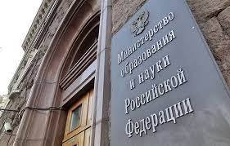
Департамент экономической политики Минобрнауки в соответствии с письмом Аппарата Правительства РФ прислал ответ на обращение профсоюза к вице-премьеру М.В. Мишутину по вопросу сокращения бюджетных расходов на государственные программы.
Цитаты:
Минобрнауки заявлена дополнительная потребность в бюджетных ассигнованиях на реализацию ГП НТР.
Минобрнауки прорабатывается вопрос потребности подведомственных учреждений в дополнительном финансировании на увеличение оплаты труда работников, заработная плата которых меньше МРОТ.
Минобрнауки проводит работу по совершенствованию системы финансового обеспечения научных исследований, проводимых аспирантами, изменению подходов к формированию нормативных затрат на финансовое обеспечение реализации программ подготовки научных и научно-педагогических кадров в аспирантуре, а также совершенствованию существующих стипендий и иных видов поддержки аспирантов.
Минобрнауки совместно с научными и образовательными организациями, федеральными органами исполнительной власти проводит оценку потребности в научном оборудовании, выявлению заделов и потенциала создания такого оборудования в России, формированию перечня приоритетных направлений научного приборостроения, по которым необходимо и возможно обеспечить создание отечественной приборной базы.

Ученые написали письмо премьер-министру о недопустимости сокращения финансирования науки. Из Минобрнауки пришел ответ, что расходы на исследования только повышаются

На новом месте
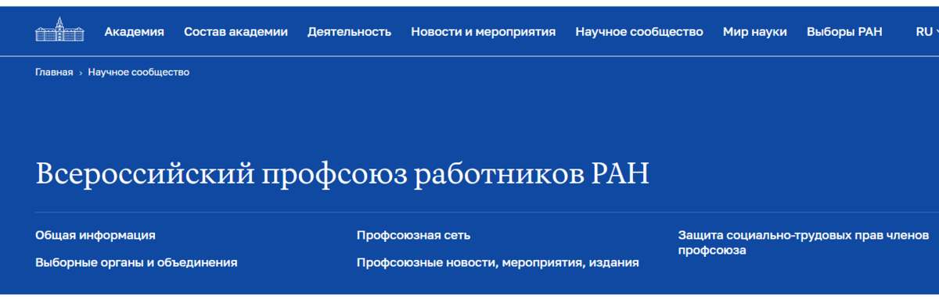
Профсоюзный сайт медленно, но верно обустраивается на новом портале РАН. Пока заполнены не все разделы. Но новостной блок пополняется, структура выстраивается, есть профсоюзный дайджест-банк . В общем, меняйте ссылки на своих информационных ресурсах вот на эту - https://new.ras.ru/nauchnoe-soobshestvo/profras/.

В Фонде
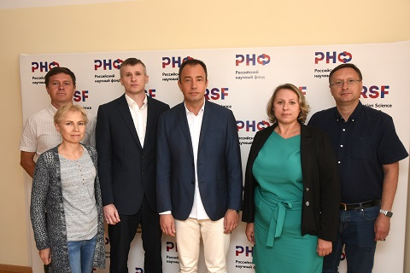
Без обид? РНФ соблюдает баланс в поддержке ученых разных возрастов
Материал в «Поиске» о встрече представителей профсоюза с руководством Российского научного фонда.

Выборы: к программам ближе
Предвыборная программа Александра Сергеева: время объединять усилия
ПОИСК Есть вопросы! Профсоюз РАН обратился к претендентам на пост президента академии с открытым письмом

Кабмин согласовал трех из четырех предложенных президиумом кандидатов в руководители РАН
Трансляция встречи А.М. Сергеева с учеными уральского региона

Трансляция встречи Д.М. Марковича с избирателями в Снкт-Петербурге
Анонсы
Заседание Президиума РАН 6 сентября 10.00
Отчет о деятельности Президиума РАН в 2017–2022 гг. подготовка к общему собранию членов РАН
Встреча президента РАН Александра Сергеева с Профсоюзом работников РАН 6 сентября 16.00 в конференц-зале Института металлургии и материаловедения им. А. А. Байкова РАН.
Встреча Г.Я. Красникова с членами Российской академии наук и ведущими учеными 7 сентября в 15.00 в Физическом институте им. П.Н. Лебедева РАН.

Профактиву на заметку
С 1 сентября начнет действовать новый порядок диспансерного наблюдения за взрослыми

Минздрав предложил переложить выравнивание оплаты труда медиков на регионы
Законопроект об индексации пенсий работающим пенсионерам внесен в Госдуму
Московская федерация профсоюзов. Три вопроса юристу. Выпуск №4.
Ответы на вопросы зрителей. Что делать, если вам не отдают трудовую книжку после увольнения? Кто должен оплачивать больничный, если работник заболел сразу после увольнения? Что делать, если работодатель без вашего согласия привлекает к работе в выходные дни?

